Міністерство освіти і науки України

r

Nnew−1

N

r

N

a,b,c

M

M

N

Національний університет «Львівська політехніка»

Кафедра систем штучного інтелекту



**Звіт**

**про виконання лабораторних та практичних робіт блоку № 4**

На тему:  «Одновимірні масиви. Двовимірні Масиви. Вказівники та Посилання. Динамічні масиви. Структури даних. Вкладені структури. Алгоритми обробки та робота з масивами та структурами.»

***з дисципліни:*** «Основи програмування»

до:

ВНС Лабораторної Роботи №4

ВНС Лабораторної Роботи №5

Алготестер Лабораторної Роботи №2

Алготестер Лабораторної Роботи №3

Практичних Робіт до блоку №4

**Виконала:**

Студентка групи ШІ-11

Цибух Андріана

Львів 2024

**Тема роботи:**

Одновимірні масиви. Двовимірні Масиви. Вказівники та Посилання. Динамічні масиви. Структури даних. Вкладені структури. Алгоритми обробки та робота з масивами та структурами.

**Мета роботи:**

Розібратися із поняттям пам’яті та як вона працює. Зрозуміти масиви та вказівники, визначення, важливість, робота та приклади використання. Знати оголошення та використання структур.

**Теоретичні відомості:**

1. Теоретичні відомості з переліком важливих тем:

* Тема №*.1: Класи пам’яті.
* Тема №*.2: Масиви та вказівники.
* Тема №*.3: Структури.

1. Індивідуальний план опрацювання теорії:

Тема №*.1: Класи пам’яті.

* + Джерела Інформації
    - Лекції О. Пшеничного.
    - Ютуб
  + Статус: Ознайомлена
* Тема №*.2: Масиви та вказівники.
  + Джерела Інформації:
    - Лекції О. Пшеничного.
    - Практичні заняття М. Фаріон.
    - Ютуб
  + Статус: Ознайомлена
* Тема №*.3: Структури.
  + Джерела Інформації:
    - Лекції О. Пшеничного.
    - Практичні заняття М. Фаріон.
    - Сайт [**W3Shools : C++ Structures**](https://www.w3schools.com/cpp/cpp_structs.asp)**.**
    - Ютуб
  + Статус: Ознайомлена

**Виконання роботи:**

**1. Опрацювання завдання та вимог до програм та середовища:**

Завдання №1 Перевірка, чи слово чи число є паліндромом

* Деталі завдання : Реалізувати програму, яка перевіряє, чи дане слово чи число є паліндромом за допомогою рекурсії.
* Важливі деталі для врахування в імплементації програми : Використати перевантаження функції та рекурсію.

Завдання №2 VNS Lab 4

* Варіант завдання : 13
* Деталі завдання : Сформувати одновимірний масив цілих чисел, використовуючи генератор випадкових чисел. Роздрукувати отриманий масив. Знищити з масиву всі елементи, які збігаються з його мінімальним значенням. Додати на початок масиву 3 елементи зі значенням, яке дорівнює середньому арифметичному масиву. Роздрукувати отриманий масив.

Завдання №3 VNS Lab 5

* Варіант завдання : 13
* Деталі завдання : Використовуючи функції, розв’язати зазначене у варіанті завдання. Масив повинен передаватися у функцію як параметр. Визначити чи можна у двовимірному масиві знайти такий стовпець, що розбиває масив на два так, що сума елементів у першому більша, ніж сума елементів у другому. Сам стовпець у розбиті частини не входить.

Завдання №4 Algotester Lab 2

* Варіант завдання : 2
* Деталі завдання : У вас є масив r розміром N. Також вам дано 3 цілих числа.

Спочатку ви маєте видалити з масиву ці 3 числа, які вам дані. Після цього перетворити цей масив у масив сум, розміром Nnew−1 (розмір нового масиву після видалення елементів), який буде відображати суми сусідніх елементів нового масиву. Далі необхідно вивести масив сум на екран.

Завдання №5 Algotester Lab 3

* Варіант завдання : 3
* Деталі завдання : Дана стрічка s. Потрібно зробити компресію стрічки, тобто якщо якась буква йде більше одного разу підряд у стрічці замінити її на букву + кількість входжень підряд.

Завдання №6 Algotester Lab 2

* Варіант завдання : 1
* Деталі завдання : У вас є дорога, яка виглядає як N чисел. Після того як ви по ній пройдете - вашу втому можна визначити як різницю максимального та мінімального елементу. Ви хочете мінімізувати втому, але все що ви можете зробити - викинути одне число з дороги, тобто забрати його з масиву. В результаті цієї дії, яку мінімальну втому ви можете отримати в кінці дороги?

1. **Дизайн та планована оцінка часу виконання завдань:**

Програма №1 Перевірка, чи слово чи число є паліндромом

* Час на реалізацію: 20 хв
* 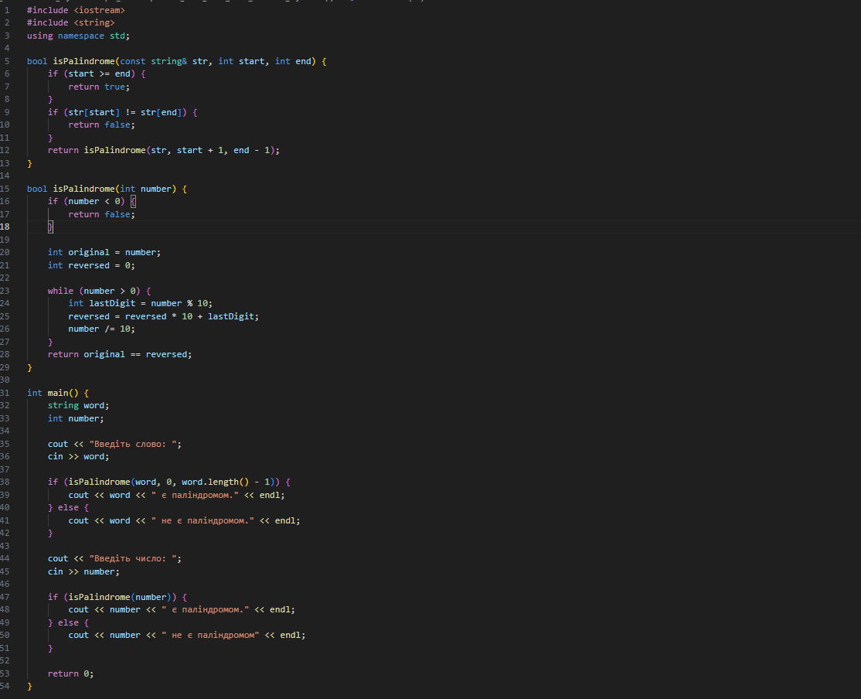Посилання на файл програми у пул-запиті GitHub

Програма №2 VNS Lab 4

* Час на реалізацію : 30 хв
* Посилання на файл програми у пул-запиті GitHub

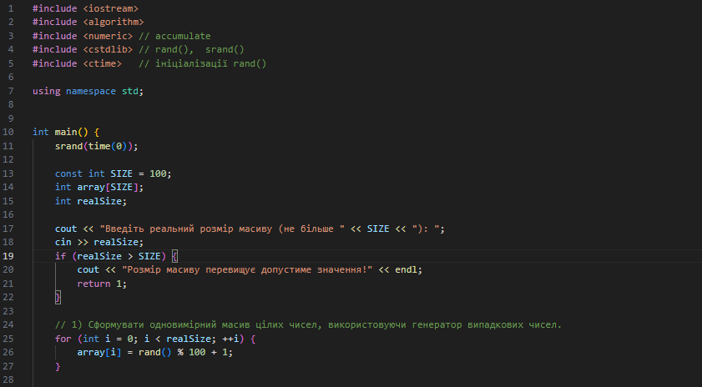

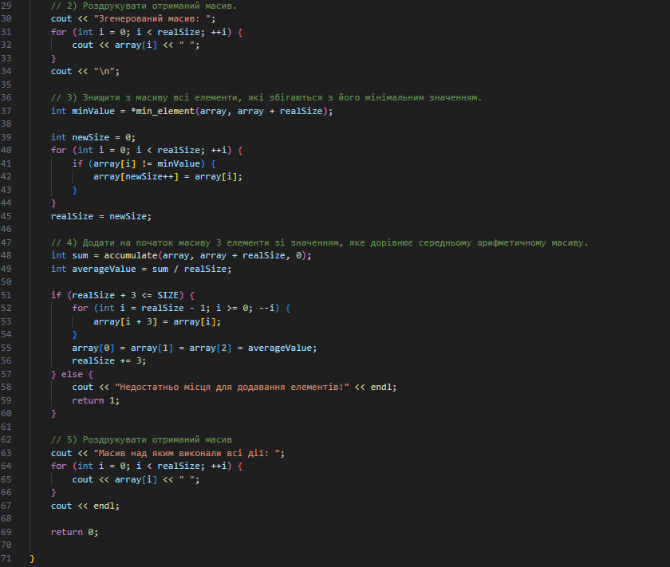

Програма №3 VNS Lab 5

* Час на реалізацію: 40 хв
* 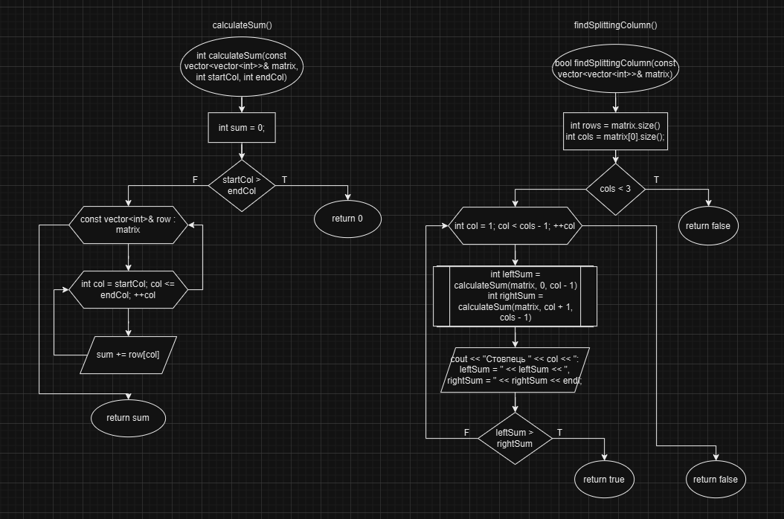Посилання на файл програми у пул-запиті GitHub

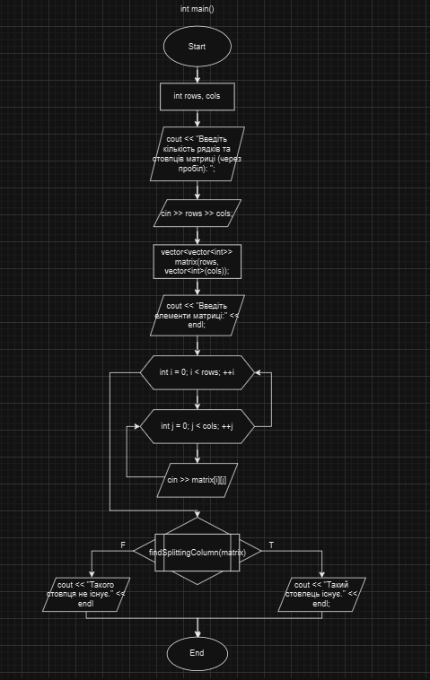

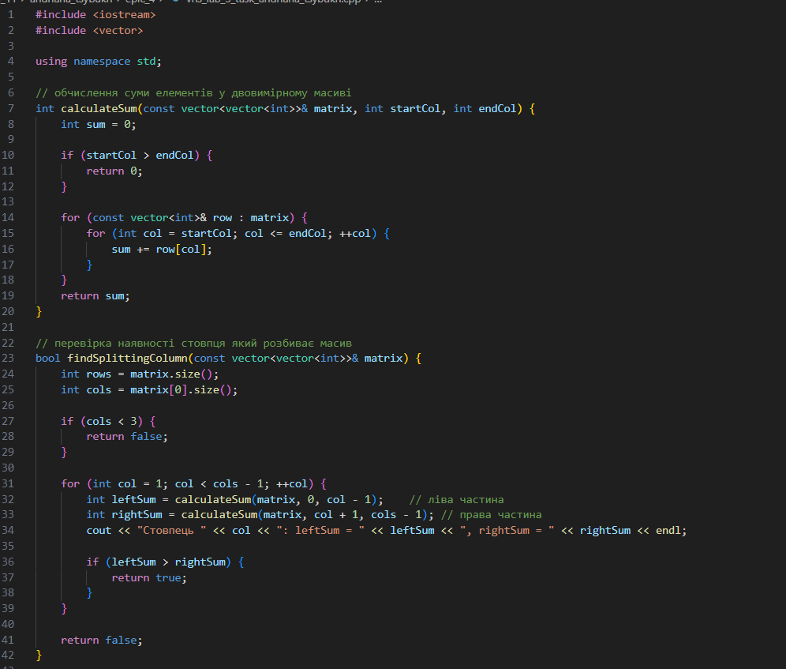

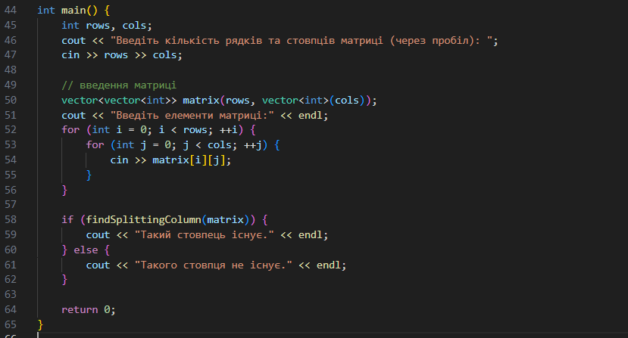

Програма №4 Algotester Lab 2

* Час на реалізацію : 15 хв
* Посилання на файл програми у пул-запиті GitHub

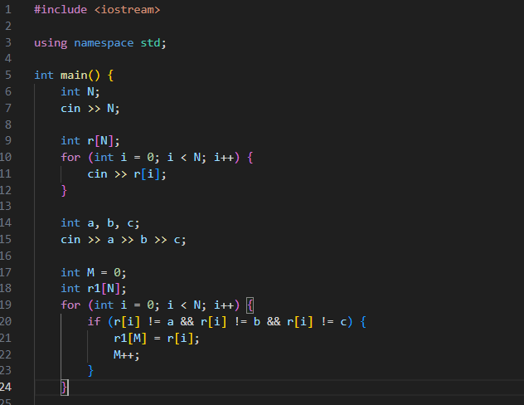

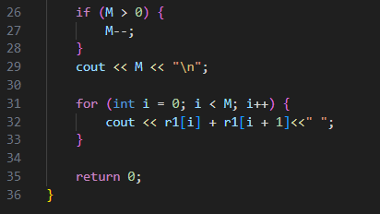



Програма №5 Algotester Lab 3

* Час на реалізацію : 15 хв
* Посилання на файл програми у пул-запиті GitHub

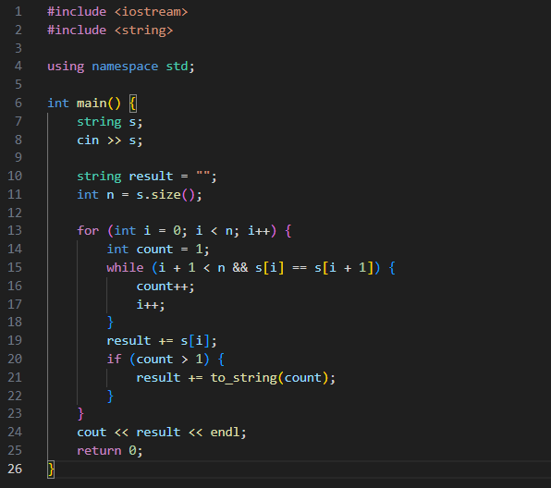



Програма №6 Algotester Lab 2

* Час на реалізацію : 10 хв
* Посилання на файл програми у пул-запиті GitHub

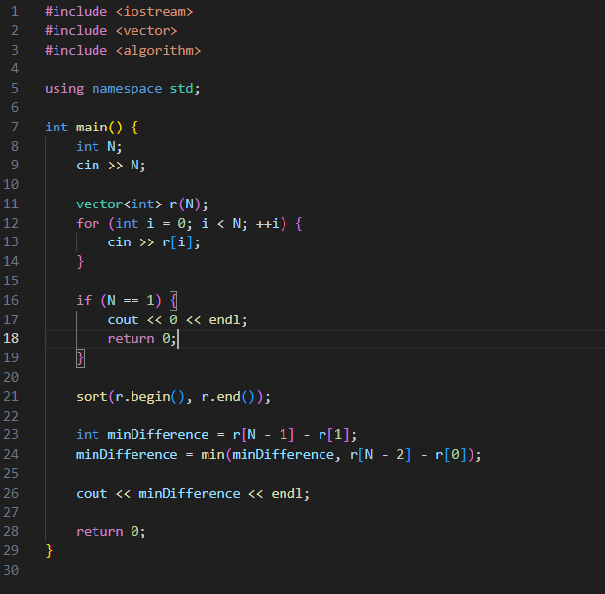



**3. Кооперація з командою:**

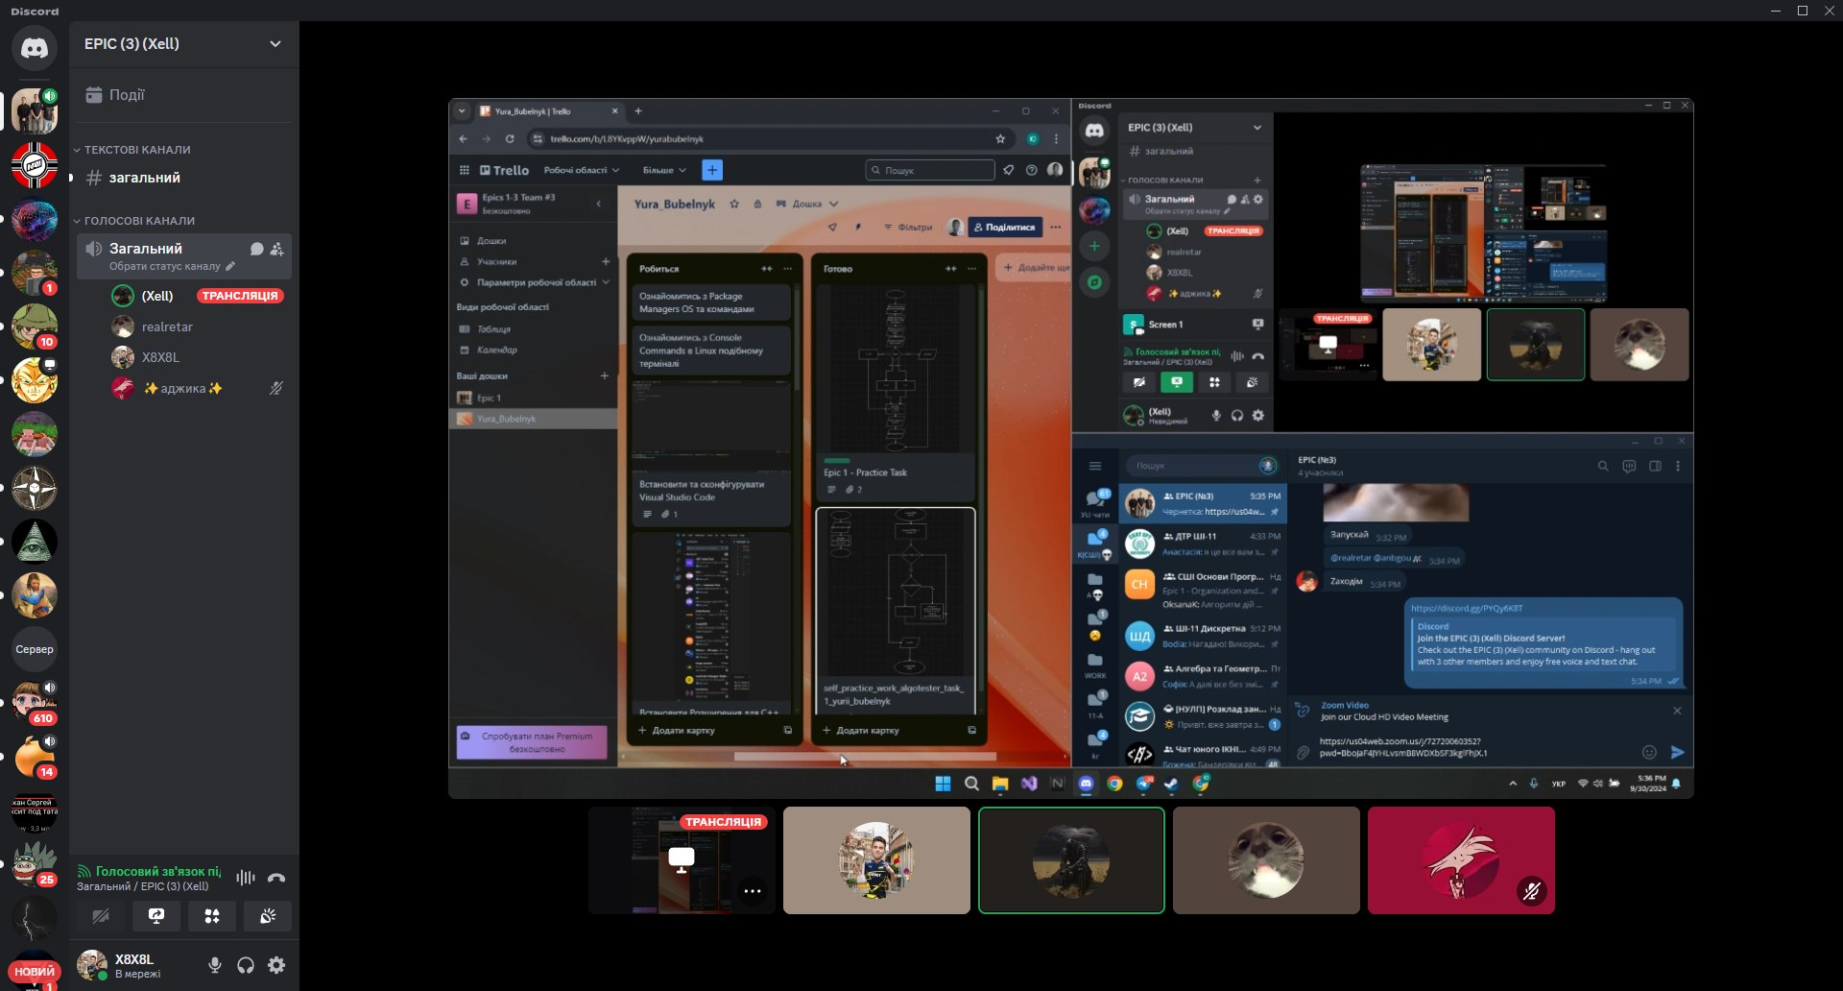

Зустріч з командою в ліскорді. Обговорювати теорію, блоксхеми та деякі задачі.

**4. Trello:**

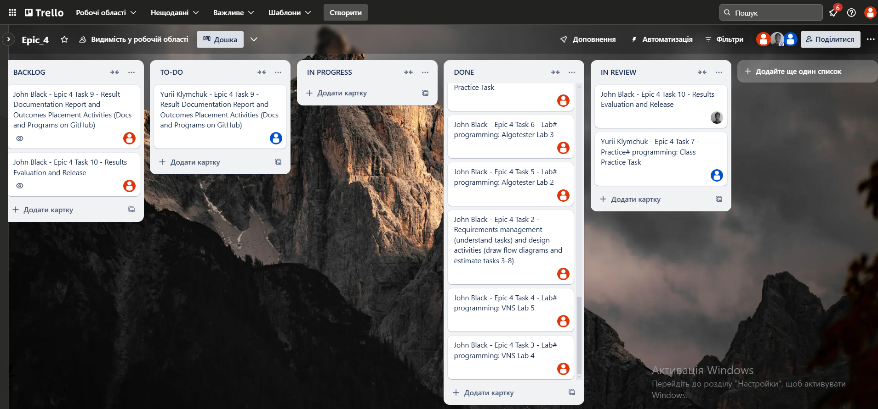**Pull-request:** <https://github.com/artificial-intelligence-department/ai_programming_playground_2024/pull/403>

**Висновки:**

На цьому епіку я розібралася із поняттям пам’яті та як вона працює. Зрозуміла принцип роботи масивів та вказівників, визначення, їхню важливість та приклади використання. Знаю, як оголошувати та використовувати структури.